Департамент по образованию администрации Волгограда
муниципальное дошкольное образовательное учреждение
«Детский сад № 280 Ворошиловского района Волгограда»

I районный этап городского конкурса “Зеленый огонек»
Номинация: «Авторская методическая разработка»
ДИДАКТИЧЕСКОЕ ПОСОБИЕ
«КУБИК – ПОМОЩНИК: ИГРАЕМ И УЧИМСЯ»

Авторы:
Лачугина В.А., старший воспитатель
Коробкина Е.В., воспитатель

г. Волгоград, 2026 г.
Дидактическое пособие по ПДД
«Кубик-помощник: играем и учимся»
Возрастная группа: старший дошкольный возраст (5-7 лет)
Количество участников: индивидуально, в парах, подгруппа (3-6 детей)
Продолжительность: 15-25 минут
Место проведения: групповая комната, уголок ПДД, прогулка (в адаптированном варианте)
Цель: формирование устойчивых навыков безопасного поведения на дороге через игровое моделирование дорожных ситуаций, активизацию познавательной активности и речевой деятельности детей.
Задачи:
Образовательные:
- Закрепление знаний о дорожных знаках, сигналах светофора, правилах для пешеходов и пассажиров.
- Формирование умения распознавать опасные ситуации и выбирать безопасное поведение.
- Активизация словаря по теме ПДД (пешеходный переход, регулировщик, тротуар, обочина).
Развивающие:
- Развитие зрительного восприятия, внимания, памяти, логического мышления.
- Развитие связной речи: умение отвечать на вопросы, составлять рассказ по ситуации, аргументировать выбор.
- Развитие мелкой моторики.
Воспитательные:
- Воспитание дисциплинированности, ответственности за свою безопасность.
- Формирование культуры поведения в транспорте и на улице.
- Развитие навыков сотрудничества при работе в парах/подгруппах.
Новизна пособия:
- Мультисенсорный формат: Сочетание тактильного (бросок кубика, расстёгивание кнопок), зрительного (цвет, пиктограммы) и вербального каналов восприятия повышает эффективность усвоения материала.
- Модульная структура: Конверты на кнопках позволяют:
- Быстро заменять/обновлять задания без изменения основы игры.
- Дифференцировать задания по уровню сложности.
- Использовать пособие в разных образовательных областях (речь, познание, соц.коммуникация).
- Цветовая кодировка + пиктограммы: Двойное кодирование информации (цвет + символ) обеспечивает доступность для детей с разным уровнем речевого и познавательного развития.
- Элемент случайности: Бросок кубика создает игровую интригу, поддерживает мотивацию и предотвращает «заучивание» последовательности заданий.
- Интерактивность: Ребенок – не пассивный исполнитель, а активный исследователь: сам выбирает, ищет, открывает, выполняет.

Структура пособия:

Цвет | Пиктограмма | Тип задания
красный |  | Подвижные игры
желтый |  | Раскраски,  д/и «Придумай новый дорожный знак»
оранжевый |  | Д/и «Подумай», «Можно-нельзя», ситуационная задача
зеленый |  | Пазлы, разрезные картинки, д/и «Назови знак»
синий |  | Д/и «Разложи картинки по порядку», составь сюжетный рассказ, д/и «Что нельзя делать на дороге», д/ «Расскажи как правильно вести себя на дороге», д/ «Правила для пассажиров» и т.п.
голубой |  | Д/и «Что лишнее?», д/и «Подумай и расскажи», д/и «Назови транспорт», д/и «Назови знак», ситуационная задача и т.п.

Ход игры
Этап 1. Организационный (2-3 мин)
Педагог: - Ребята, сегодня к нам пришел «Кубик-помощник». Он знает много секретов безопасной дороги. Хотите с ним поиграть?
- Посмотрите: у кубика 6 граней, каждая своего цвета и со своим значком. В конвертах спрятаны задания. Ваша задача: бросить кубик, найти такой же значок на конверте и выполнить задание.
Педагог демонстрирует алгоритм: бросок → поиск конверта → расстёгивание кнопки → выполнение.

Этап 2. Основной (10-15 мин)
Алгоритм для ребенка:
- Бросить кубик (по очереди или по желанию)
- Назвать цвет и значок выпавшей грани
- Найти конверт с такой пиктограммой на столе
- Расстегнуть кнопку, достать карточку с заданием
- Выполнить задание (ответить, показать, собрать, объяснить)
- Вернуть карточку в конверт, застегнуть кнопку

Примеры заданий по цветам

Цвет | Задание  (базовый уровень) | Задание  (повышенный уровень)
красный | «Цветные автомобили», «Бегущий светофор», «Умный пешеход» и др. | «Светофор-марафон», «К своим знакам», «Регулировщик» и др.
желтый | Раскраски | «Придумай свой знак» и т.п.
оранжевый | «Мяч укатился на дорогу» и т.п. | «Докажи, почему это правило важно» и т.п.
зеленый | Пазлы крупные | Пазлы более мелкие и разрезанные по неровным линиям
голубой | «Что опасно на дороге?» (по картинке) и т.п. | «Придумай, как избежать этой ситуации» и т.п.
синий | «Назови сигналы светофора по порядку», «Назови три запрещающих знака» и др. | «Придумай загадку про светофор», «Объясни, почему этот знак запрещает действие?» и т.п.

Этап 3. Рефлексивный (3-5 мин)
Педагог:
- Молодцы! Какие задания были самыми интересными?
- Какое правило вы запомнили сегодня?
- Кому «Кубик-помощник» подарил новую подсказку?
Дети по желанию делятся впечатлениями. Педагог отмечает успехи, акцентирует ключевые правила.

Варианты игры
Вариант 1: «Командный зачет»
- Дети делятся на 2 команды.
- За каждое верное задание команда получает фишку – «светофор».
- Побеждает команда, набравшая больше «зеленых сигналов».
Развивает навыки сотрудничества, здоровую конкуренцию.

Вариант 2: «Экспресс-повторение»
- Используется 3-4 конверта с ключевыми темами.
- Время на выполнение – 1 минута на задание.
Подходит для финала занятия, закрепления материала.

Вариант 3: «Творческий кубик»
- В конвертах не только вопросы, но и материалы для творчества: раскраски, шаблоны знаков, детали для аппликации.
- Задание «Собери знак», «Раскрась светофор», «Сделай памятку».
Интеграция ПДД + художественное творчество.

Вариант 4: «Индивидуальный маршрут»
- Педагог заранее выбирает 2-3 конверта, соответствующие актуальным затруднениям ребенка.
- Ребенок бросает кубик, но если выпадает «незапланированная» грань, педагог мягко направляет: «Давай бросим еще раз, чтобы найти задание для тебя!»
Дифференциация для детей с ОНР, ЗПР, трудностями в обучении.

Вариант 5: «Родительский формат»
- Пособие выдается домой на неделю.
- Родители получают памятку с вопросами и рекомендациями.
- Ребенок «учит» родителей правилам через игру.
Вовлечение семьи в образовательный процесс.

Методические рекомендации

Аспект | Рекомендации
Подготовка | Проверить, все ли конверты застегнуты, карточки в порядке, кубик целый.  Разместить конверты на видном, доступном месте.
Инструкции | Давать четко, пошагово, с демонстрацией.  Для детей с ОНР, ЗПР – использовать визуальный алгоритм (карточки-подсказки).
Темп | Не торопить. Давать время на обдумывание, поиск конверта, формулировку ответа.
Помощь | Если ребенок затрудняется, использовать наводящие вопросы, жесты, показать пример.  Не выполнять задание за ребенка.
Поощрение | Хвалить за усилие, попытку, правильный выбор, а не только за верный ответ.  Использовать невербальную поддержку (улыбка, аплодисменты).
Безопасность | Следить, чтобы мелкие детали не попадали в рот. Конверты на кнопках безопаснее, чем на липучках или молниях.

Критерии оценки результативности

Знание правил | Точность ответов, умение объяснить правило своими словами.
Речевая активность | Количество и развернутость высказываний, использование терминов ПДД.
Навык поиска | Скорость и точность нахождения нужного конверта по пиктограмме.
Самостоятельность | Способность выполнять алгоритм без подсказок педагога.
Эмоциональный отклик | Заинтересованность, желание играть снова, положительные эмоции.

Дополнительные возможности пособия
Междисциплинарность: Задания могут включать элементы математики (счет, форма), развития речи (составление рассказа), художественного творчества.
Сезонность: В зимний период добавить задания про гололед, темное время суток, летом – про велосипеды, самокаты.
Региональный компонент: Включить фото/схемы знакомых детям перекрестков, остановок, пешеходных переходов в районе (городе).

ИТОГОВАЯ ФОРМУЛА УСПЕХА:
Кубик (случайность + интерес) + Конверты (структура + выбор) + Пиктограммы (доступность + визуал) = Эффективное усвоение ПДД через игру!

Приложения

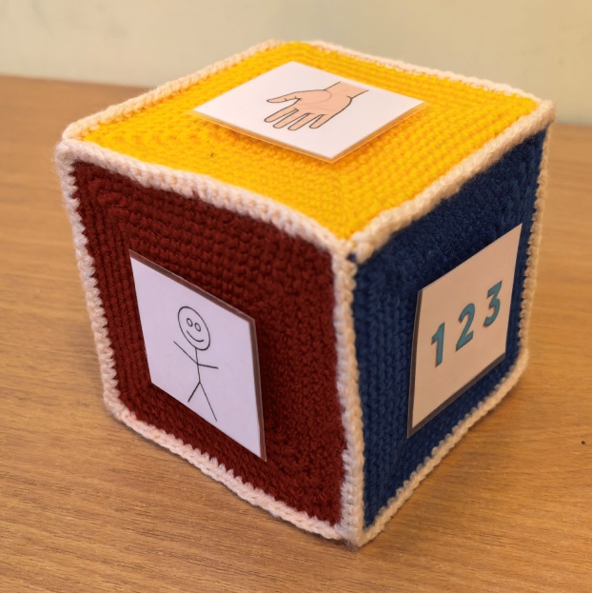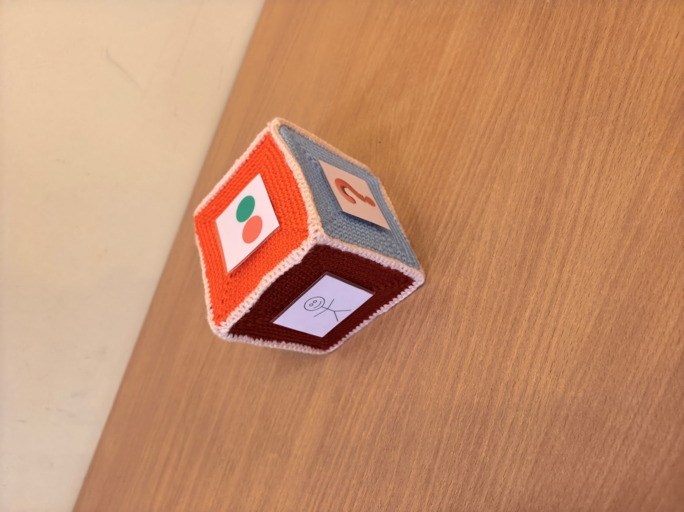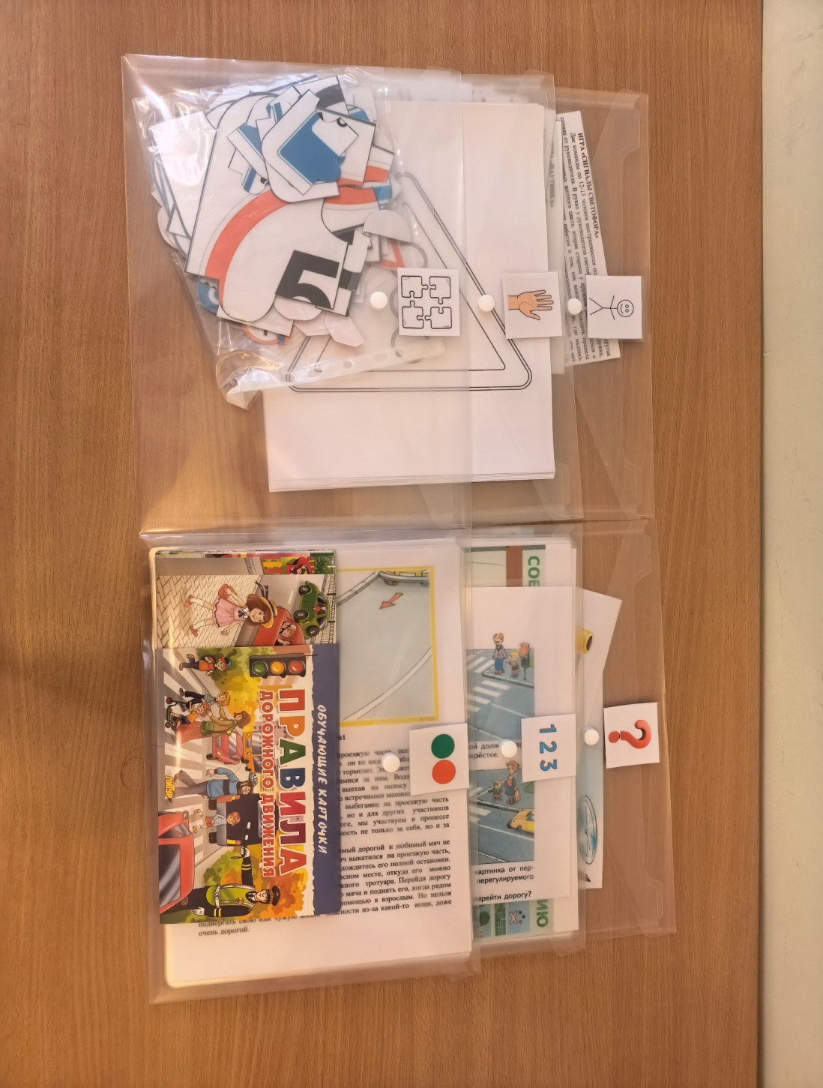
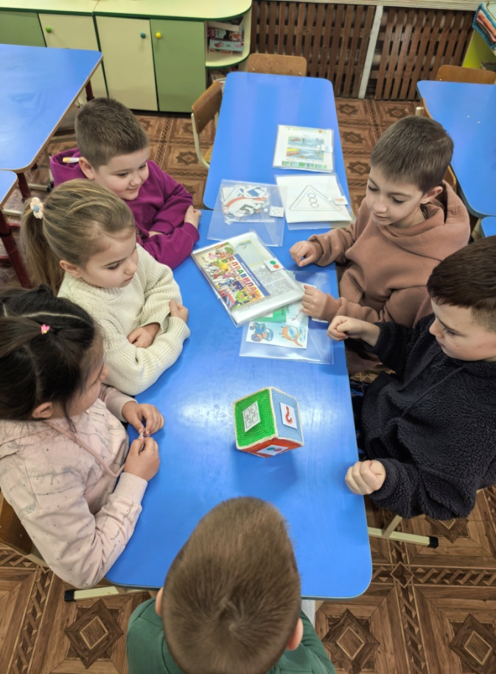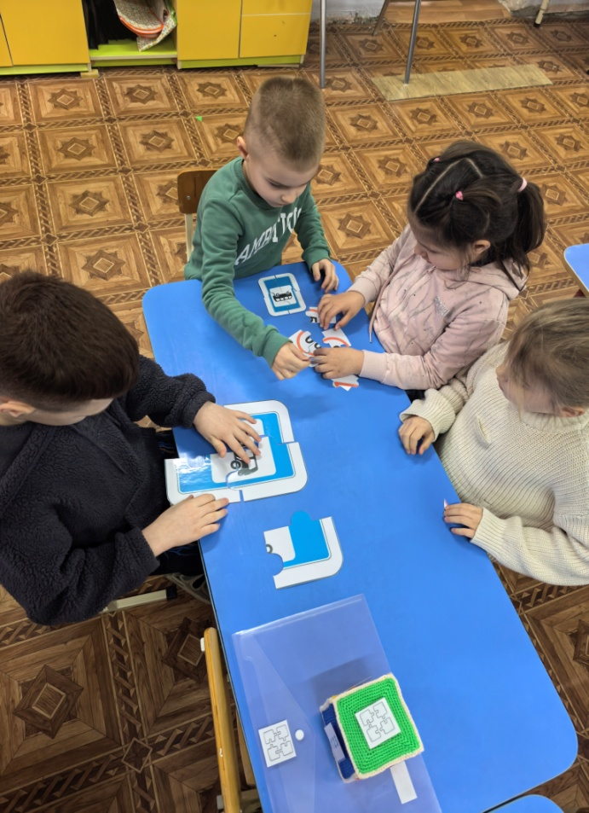

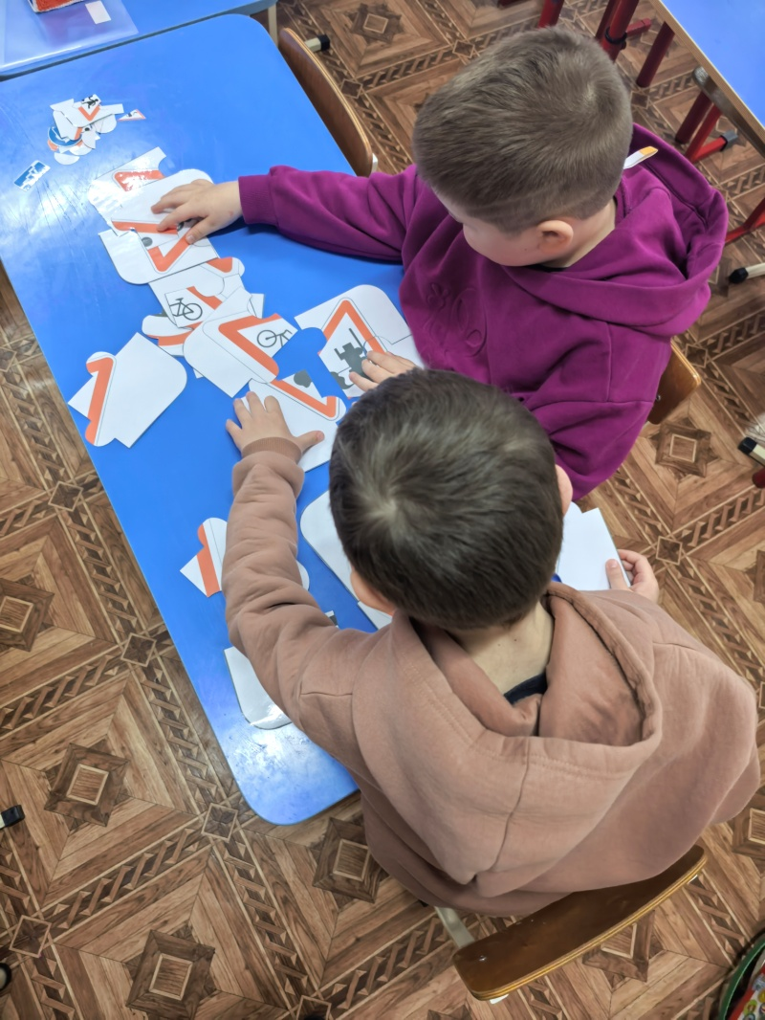

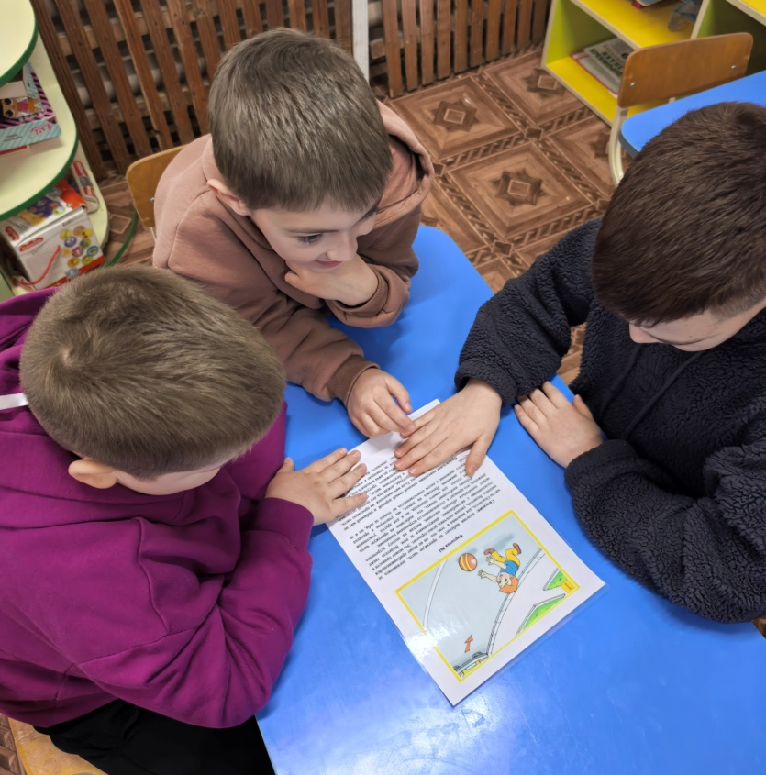
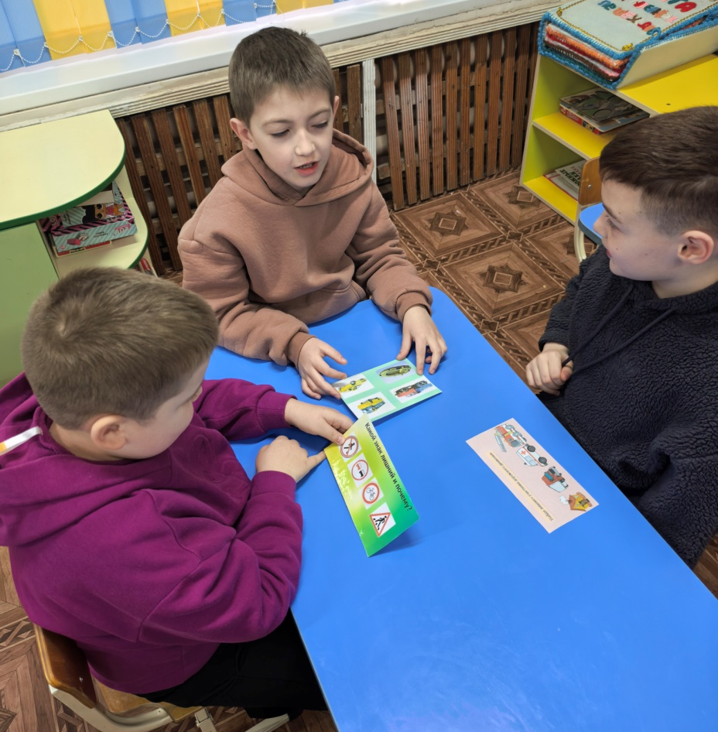
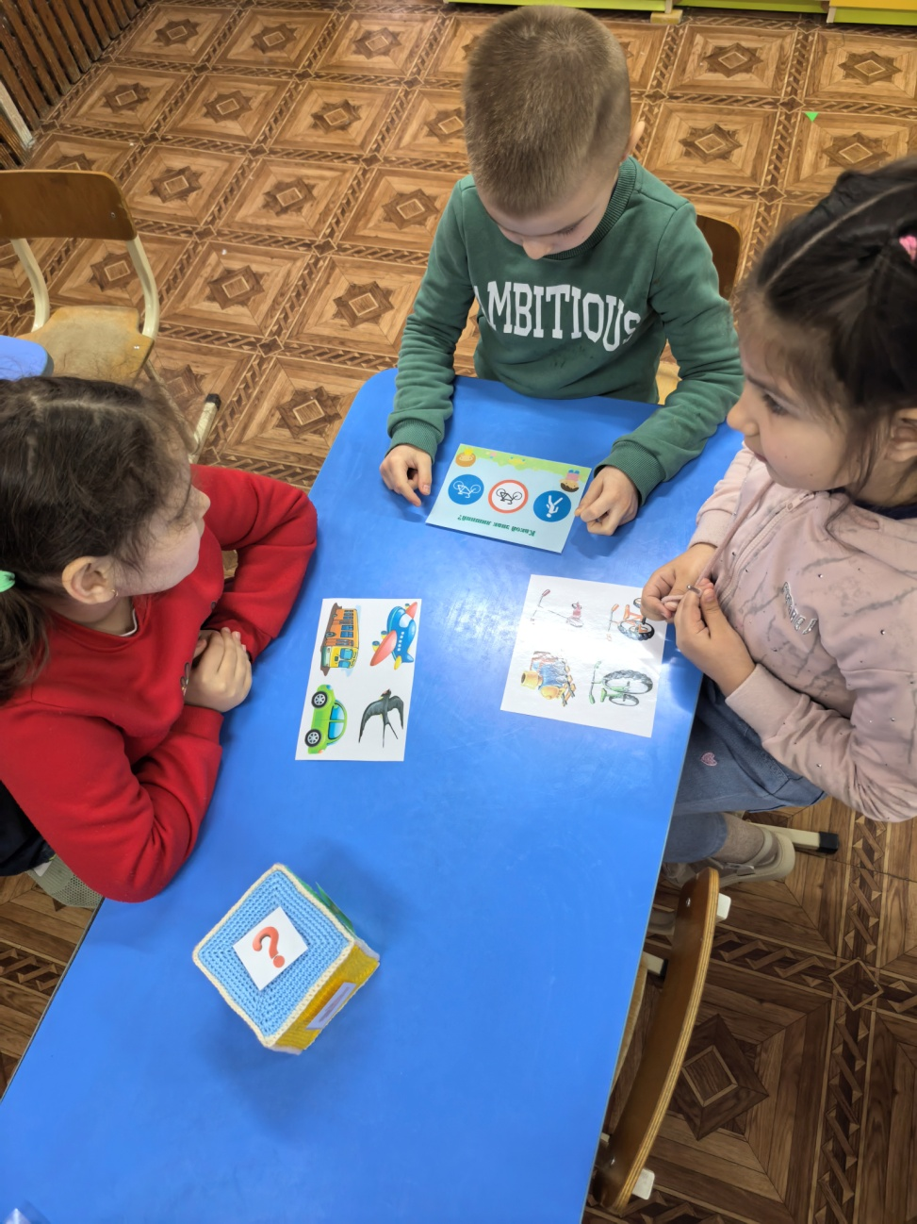

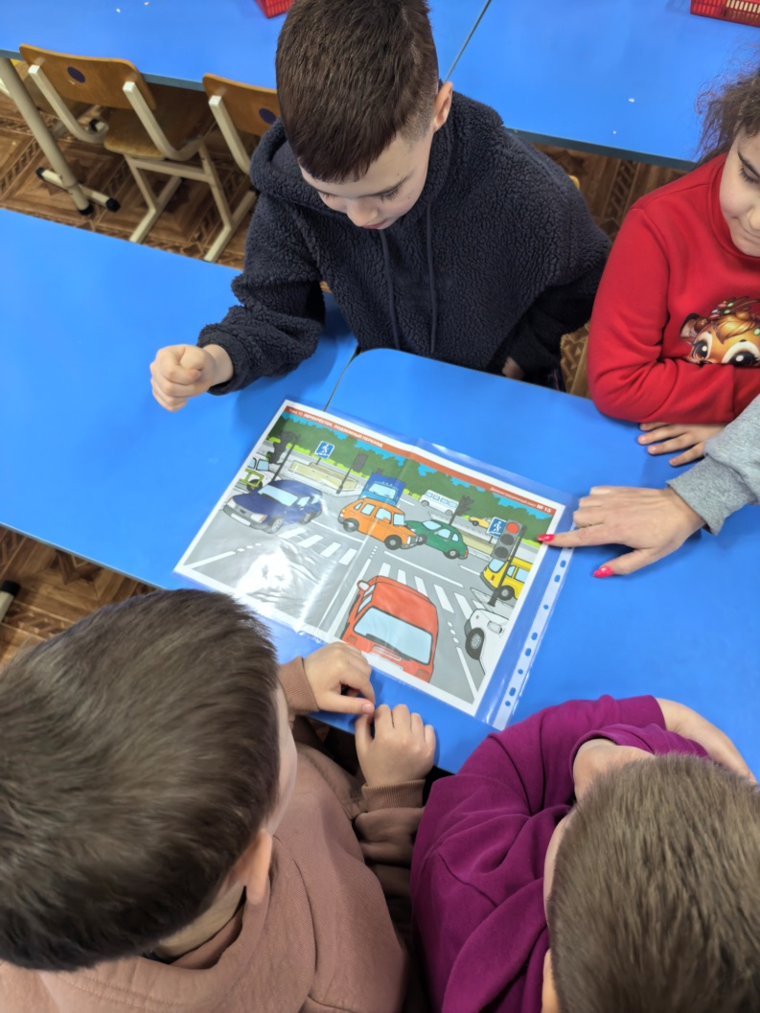
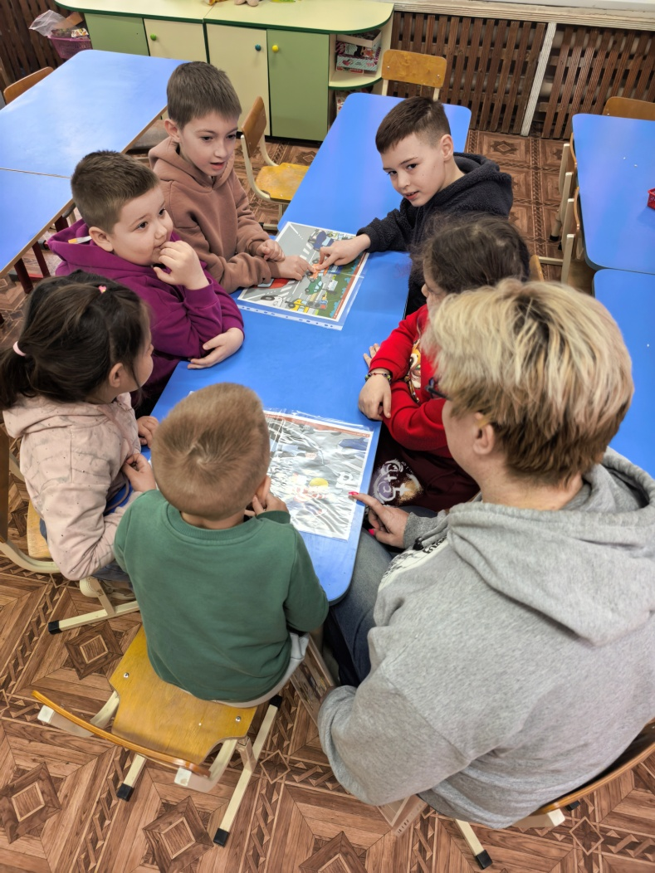

Список литературы:
1. Приказ Минобрнауки России от 17.10.2013 № 1155 «Об утверждении федерального государственного образовательного стандарта дошкольного образования» (с изм. и доп. на 2024 г.) [Электронный ресурс]. – М., 2013.
2. Белая, К. Ю. Формирование основ безопасности у дошкольников: методическое пособие для воспитателей и специалистов ДОУ / К. Ю. Белая. – Москва : МОЗАИКА-СИНТЕЗ, 2020. – 128 с. – (Библиотека воспитателя).
3. Романова, Е. А. Дидактические игры по ПДД для детей 5–7 лет: практикум для педагогов / Е. А. Романова, Л. В. Петленко. – Санкт-Петербург: Детство-Пресс, 2021. – 96 с. – (Методическая копилка воспитателя).
4. Соколова, Л. Б. Азбука безопасности на дороге: практико-ориентированное пособие для педагогов ДОУ / Л. Б. Соколова. – Москва: Просвещение, 2023. – 144 с.
5. Веракса, Н. Е. Игровая деятельность как средство формирования безопасного поведения дошкольников / Н. Е. Веракса, О. Р. Галимова // Дошкольное воспитание. – 2022. – № 4. – С. 12–19.
6. ГИБДД МВД России. Методические рекомендации по обучению детей дошкольного возраста правилам безопасного поведения на дорогах и улицах. – Москва: Научно-методический центр безопасности движения, 2021. – 64 с.

